Уравнения, неравенства и их системы
1. № 85. Найдите корни уравнения 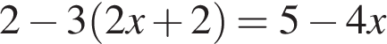.
Если корней несколько, запишите их через точку с запятой в порядке возрастания.
2. № 111. Найдите корни уравнения 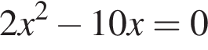.
Если корней несколько, запишите их через точку с запятой в порядке возрастания.
3. № 137. Найдите корни уравнения 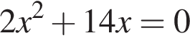.
Если корней несколько, запишите их через точку с запятой в порядке возрастания.
4. № 189. Найдите корни уравнения 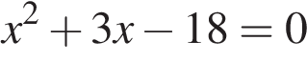.
Если корней несколько, запишите их через точку с запятой в порядке возрастания.
5. № 137381. Решите уравнение 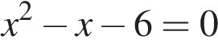.
Если корней несколько, запишите их через точку с запятой в порядке возрастания.
6. № 137382. Решите уравнение 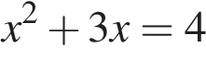.
Если корней несколько, запишите их через точку с запятой в порядке возрастания.
7. № 137383. Решите уравнение 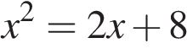.
Если корней несколько, запишите их через точку с запятой в порядке возрастания.
8. № 311315. Решите систему уравнений 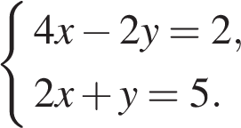
9. № 311327. Решите систему уравнений 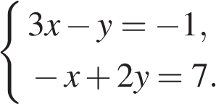
10. № 311338. Решите систему уравнений 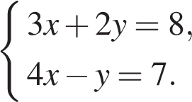
11. № 311350. Решите систему уравнений 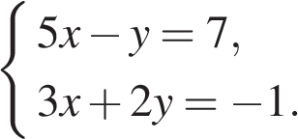
12. № 311360. Решите систему уравнений 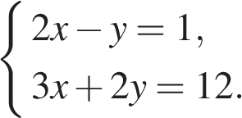
13. № 311370. Решите систему уравнений 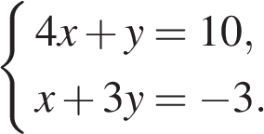
14. № 311381. Решите уравнение: 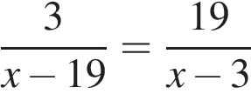.
Если корней несколько, запишите их через точку с запятой в порядке возрастания.
15. № 311393. Решите уравнение 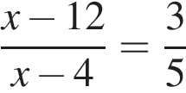.
Если корней несколько, запишите их через точку с запятой в порядке возрастания.
16. № 311405. Найдите корни уравнения 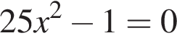.
Если корней несколько, запишите их через точку с запятой в порядке возрастания.
17. № 311438. Решите уравнение 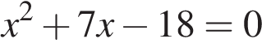.
Если корней несколько, запишите их через точку с запятой в порядке возрастания.
18. № 311439. Решите уравнение 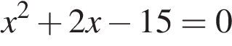.
Если корней несколько, запишите их через точку с запятой в порядке возрастания.
19. № 311440. Решите уравнение .
Если корней несколько, запишите их через точку с запятой в порядке возрастания.
20. № 311441. Решите уравнение 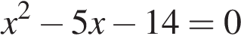.
Если корней несколько, запишите их через точку с запятой в порядке возрастания.
21. № 311442. Решите уравнение .
22. № 311443. Решите уравнение 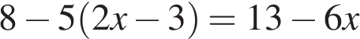.
23. № 311444. Решите уравнение 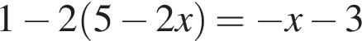.
24. № 311445. Решите уравнение 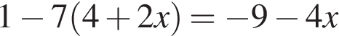.
25. № 311446. Найдите корни уравнения .
Если корней несколько, запишите их через точку с запятой в порядке возрастания.
26. № 311447. Найдите корни уравнения 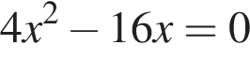.
Если корней несколько, запишите их через точку с запятой в порядке возрастания.
27. № 311462. Найдите корни уравнения 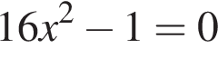.
Если корней несколько, запишите их через точку с запятой в порядке возрастания.
28. № 311465. Решите уравнение 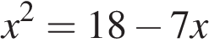.
Если корней несколько, запишите их через точку с запятой в порядке возрастания.
29. № 311469. Решите уравнение 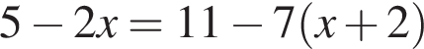.
30№ 311470. Решите уравнение 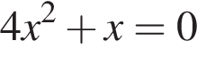.
Если корней несколько, запишите их через точку с запятой в порядке возрастания.
31. № 311689. Найдите корни уравнения
Если корней несколько, запишите их через точку с запятой в порядке возрастания.
32. № 311755. Решите уравнение 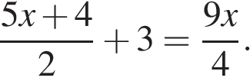
33. № 311907. Решите уравнение −2(5 − 3x) = 7x + 3.
34. № 311951. Решите уравнение (x + 2)² = (x − 4)².
35. № 314486. Решите уравнение 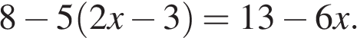
36. № 314489. Найдите наибольшее значение x, удовлетворяющее системе неравенств

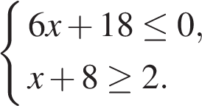

37. № 314490. Найдите наибольшее значение , удовлетворяющее системе неравенств

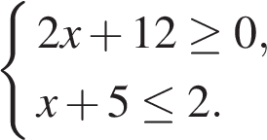

38. № 314491. Найдите корни уравнения 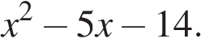
Если корней несколько, запишите их через точку с запятой в порядке возрастания.
39. № 314494. Найдите наименьшее значение , удовлетворяющее системе неравенств,

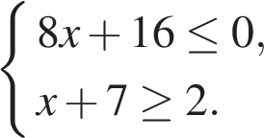

40. № 314495. Найдите корни уравнения 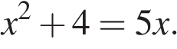
Если корней несколько, запишите их через точку с запятой в порядке возрастания.
41. № 314496. Найдите корни уравнения 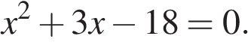
Если корней несколько, запишите их через точку с запятой в порядке возрастания.
42. № 314497. Найдите корни уравнения 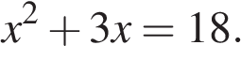
Если корней несколько, запишите их через точку с запятой в порядке возрастания.
43. № 314498. Найдите корни уравнения 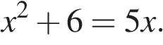
Если корней несколько, запишите их через точку с запятой в порядке возрастания.
44. № 314499. Найдите корни уравнения 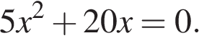
Если корней несколько, запишите их через точку с запятой в порядке возрастания.
45. № 314500. Решите уравнение 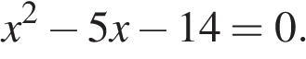
46. № 314505. Решите уравнение 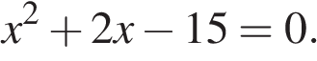
Если корней несколько, запишите их через точку с запятой в порядке возрастания.
47. № 314512. Найдите корни уравнения 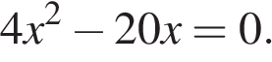
Если корней несколько, запишите их через точку с запятой в порядке возрастания.
48. № 314515. Решите уравнение 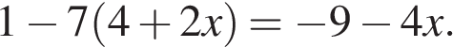
49. № 314518. Найдите наименьшее значение , удовлетворяющее системе неравенств
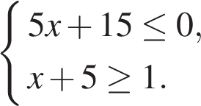

50. № 314519. Найдите корни уравнения 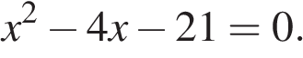
Если корней несколько, запишите их через точку с запятой в порядке возрастания.
51. № 314520. Найдите корни уравнения 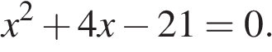
Если корней несколько, запишите их через точку с запятой в порядке возрастания.
52. № 314522. Найдите наименьшее значение , удовлетворяющее системе неравенств

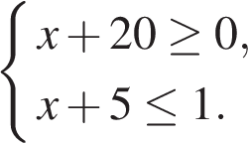

53. № 314524. Найдите корни уравнения
Если корней несколько, запишите их через точку с запятой в порядке возрастания.
54. № 314528. Найдите наибольшее значение x, удовлетворяющее системе неравенств

55. № 314529. Найдите наименьшее значение x, удовлетворяющее системе неравенств

56. № 314530. Найдите корни уравнения 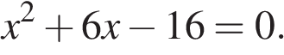
Если корней несколько, запишите их через точку с запятой в порядке возрастания.
57. № 314531. Найдите наименьшее значение x, удовлетворяющее системе неравенств

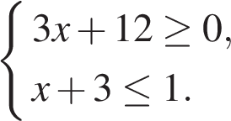

58. № 314532. Найдите наибольшее значение , удовлетворяющее системе неравенств

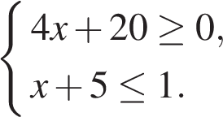

59. № 314533. Найдите корни уравнения 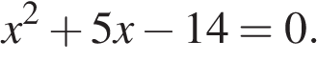
Если корней несколько, запишите их через точку с запятой в порядке возрастания.
60. № 314534. Найдите корни уравнения
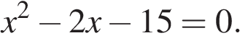
Если корней несколько, запишите их через точку с запятой в порядке возрастания.
61. № 314535. Найдите корни уравнения
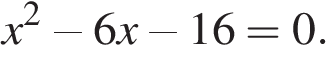
Если корней несколько, запишите их через точку с запятой в порядке возрастания.
62. № 314538. Найдите корни уравнения 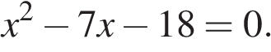
Если корней несколько, запишите их через точку с запятой в порядке возрастания.
63. № 314539. Найдите корни уравнения 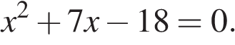
Если корней несколько, запишите их через точку с запятой в порядке возрастания.
64. № 314541. Найдите корни уравнения 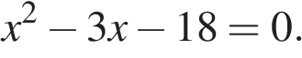
Если корней несколько, запишите их через точку с запятой в порядке возрастания.
65. № 314542. Найдите наибольшее значение , удовлетворяющее системе неравенств

66. № 314543. Найдите наибольшее значение , удовлетворяющее системе неравенств

67. № 314545. Найдите наименьшее значение , удовлетворяющее системе неравенств

68. № 314546. Найдите корни уравнения 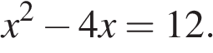
Если корней несколько, запишите их через точку с запятой в порядке возрастания.
69. № 314547. Найдите корни уравнения 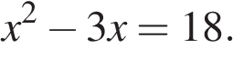
Если корней несколько, запишите их через точку с запятой в порядке возрастания.
70. № 314548. Найдите корни уравнения 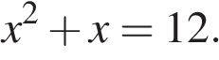
Если корней несколько, запишите их через точку с запятой в порядке возрастания.
71. № 314549. Найдите корни уравнения 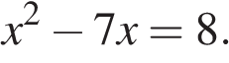
Если корней несколько, запишите их через точку с запятой в порядке возрастания.
72. № 314550. Найдите корни уравнения 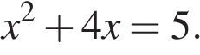
Если корней несколько, запишите их через точку с запятой в порядке возрастания.
73. № 314551. Найдите корни уравнения 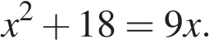
Если корней несколько, запишите их через точку с запятой в порядке возрастания.
74. № 314552. Найдите корни уравнения 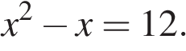
Если корней несколько, запишите их через точку с запятой в порядке возрастания.
75. № 314553. Найдите корни уравнения 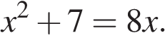
Если корней несколько, запишите их через точку с запятой в порядке возрастания.
76. № 314554. Найдите корни уравнения 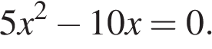
Если корней несколько, запишите их через точку с запятой в порядке возрастания.
77. № 314556. Найдите корни уравнения 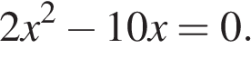
Если корней несколько, запишите их через точку с запятой в порядке возрастания.
78. № 314564. Найдите корни уравнения 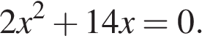
Если корней несколько, запишите их через точку с запятой в порядке возрастания.
79. № 314568. Решите уравнение 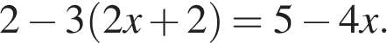
80. № 314569. Найдите корни уравнения 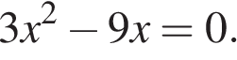
Если корней несколько, запишите их через точку с запятой в порядке возрастания.
81.№ 314572. Найдите корни уравнения 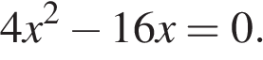
Если корней несколько, запишите их через точку с запятой в порядке возрастания.
82. № 314583. Найдите корни уравнения 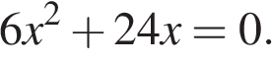
Если корней несколько, запишите их через точку с запятой в порядке возрастания.
83. № 314597. Найдите корни уравнения 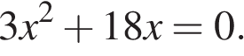
Если корней несколько, запишите их через точку с запятой в порядке возрастания.
84. № 314598. Найдите корни уравнения 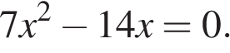
Если корней несколько, запишите их через точку с запятой в порядке возрастания.
85. № 314601. Решите уравнение
Если корней несколько, запишите их через точку с запятой в порядке возрастания.
86. № 314603. Решите уравнение
87. № 314607. Найдите корни уравнения 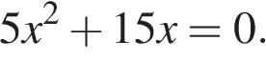
Если корней несколько, запишите их через точку с запятой в порядке возрастания.
88. № 314609. Найдите корни уравнения 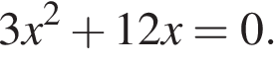
Если корней несколько, запишите их через точку с запятой в порядке возрастания.
89. № 314611. Решите уравнение 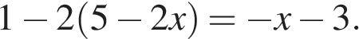
Если корней несколько, запишите их через точку с запятой в порядке возрастания.
90. № 316225. Решите уравнение: 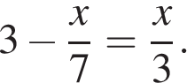
91. № 316252. Решите уравнение: 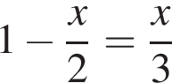
92. № 316278. Решите уравнение: 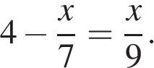
93. № 316315. Решите уравнение: 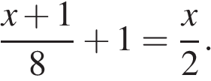
94. № 316341. Решите уравнение: 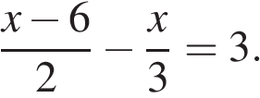
95. № 316367. Решите уравнение: 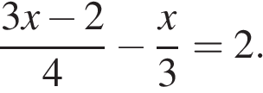
96. № 320540. 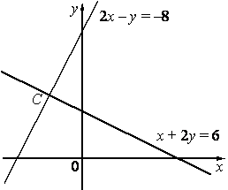Две прямые пересекаются в точке C(см. рис.). Найдите абсциссу точки C.
97. № 320541. 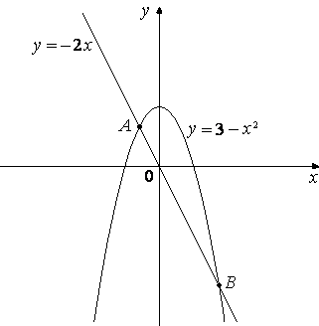На рисунке изображены графики функций 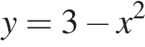 и 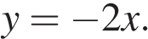 Вычислите координаты точки B.
Запишите координаты в ответе через точку с запятой.
98. № 333112. 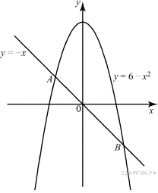На рисунке изображены графики функцийy = 6 − x² и y = − x. Вычислите абсциссу точки B.
99. № 338180. Уравнение 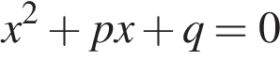 имеет корни −6; 4. Найдите 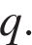
100. № 338202. Квадратный трёхчлен разложен на множители: 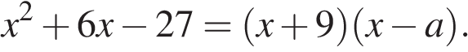Найдите
101. № 338480. Решите уравнение
102. № 338482. Решите уравнение 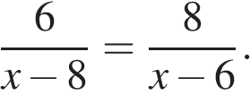
103. № 338483. Решите уравнение 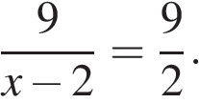
104. № 338485. Решите уравнение 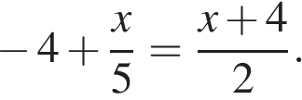
105. № 338488. Решите уравнение 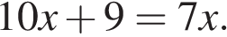
106. № 338494. Решите уравнение 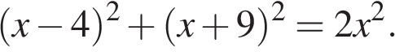
107. № 338495. Решите уравнение
108. № 338500. При каком значении значения выражений 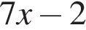 и 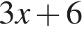 равны?
109. № 338501. Решите уравнение 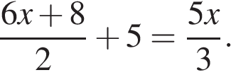
110.№ 338503. Решите уравнение 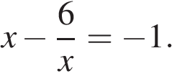
Если корней несколько, запишите их через точку с запятой в порядке возрастания.
111. № 338509. Решите уравнение 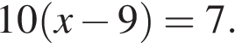
112. № 338511. Решите уравнение 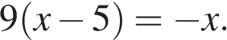
113. № 338518. Решите уравнение
114. № 338526. Решите уравнение 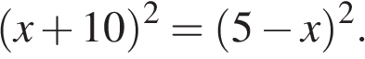
115. № 338527. Решите уравнение 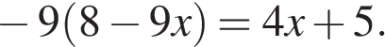
116. № 338531. Решите уравнение 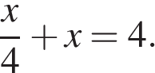
117. № 338541. Решите уравнение 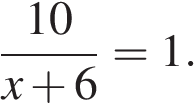
118. № 338555. Решите уравнение 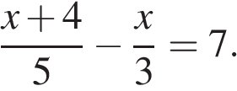
119. № 338557. Решите уравнение 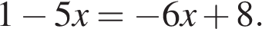
120. № 338560. Решите уравнение 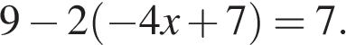
121. № 338583. Решите уравнение 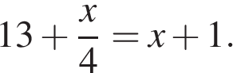
122. № 338591. Решите уравнение 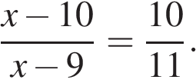
123. № 338605. Решите уравнение 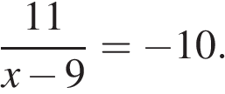
124. № 338606. Решите уравнение 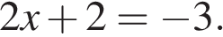
125. № 338610. Решите уравнение 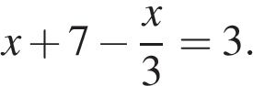
126. № 338623. Решите уравнение 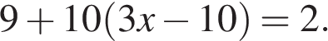
127. № 338658. Решите уравнение 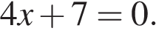
128. № 338683. Решите уравнение 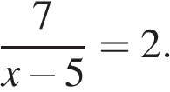
129. № 338686. Решите уравнение 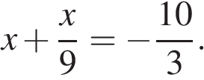
130. № 338688. Решите уравнение 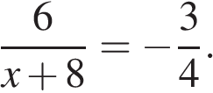
131. № 338723. Решите уравнение 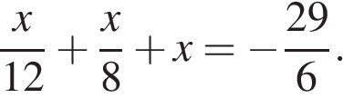
132. № 338778. Решите уравнение 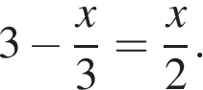
133. № 338805. Решите уравнение 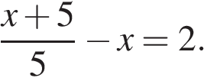
134. № 338814. Найдите корни уравнения
Если корней несколько, запишите их через точку с запятой в порядке возрастания.
135. № 338842. Решите уравнение 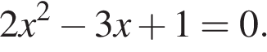
Если корней несколько, запишите их через точку с запятой в порядке возрастания.
136. № 338864. Решите уравнение 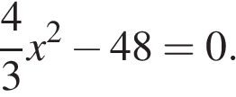
137. № 338868. Решите уравнение 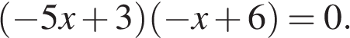
Если корней несколько, запишите их в ответ в порядке возрастания, через точку с запятой.
138. № 338915. Решите уравнение 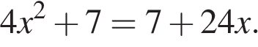
Если корней несколько, запишите их через точку с запятой в порядке возрастания.
139. № 338937. Решите уравнение 